使用 SmartKit 工具批量导入 SSL 证书
操作手册
本手册详细介绍了如何使用华为 SmartKit 工具，向服务器 BMC 批量导入 SSL 证书的全流程操作步骤。

目录
目录 2
一、工具部署与初始化 3
1.1 安装 SmartKit 工具 3
1.2 初始化设置（授权文件认证） 4
1.3 获取离线认证文件 4
1.4 确认安全注意事项 5
二、导入批量分发插件 7
2.1 进入功能管理 7
2.2 点击导入按钮 7
2.3 选择插件包文件 7
2.4 安装插件 8
2.5 确认插件安装成功 9
三、批量导入 SSL 证书 10
3.1 添加纳管设备 10
3.2 下载导入模板 10
3.3 填写模板并批量导入设备 11
3.4 确认设备导入成功 12
3.5 进入批量分发功能 13
3.6 选择目标设备 13
3.7 阶段一：上传 SSL 证书文件至设备 14
3.7.1 配置业务流 14
3.7.2 选择自定义配置方式 14
3.7.3 配置文件传输任务 15
3.8 确认文件上传成功 16
3.9 阶段二：通过 Redfish 接口导入 SSL 证书 17
3.9.1 添加 Redfish 接口调用任务 17
3.9.2 配置 Redfish 接口参数 17
3.10 执行业务流完成证书导入 18
3.11 确认导入成功 19
四、验证导入结果 20

一、工具部署与初始化
本章介绍 SmartKit 工具的安装、认证以及安全注意事项确认，请按顺序完成以下步骤。

1.1 安装 SmartKit 工具
双击运行 SmartKit 安装包，按照安装向导提示完成安装。安装过程中建议关闭其他应用程序，以避免干扰。
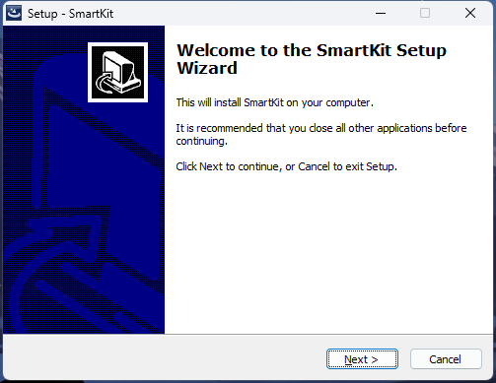
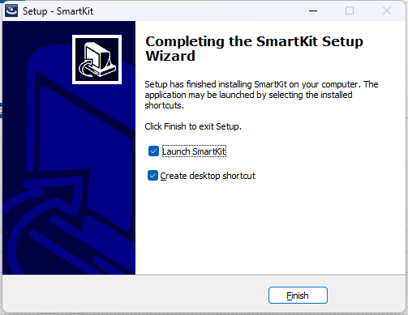

1.2 初始化设置（授权文件认证）
启动 SmartKit 后，首次使用需要进行认证。本手册采用「授权文件认证」方式，适用于无法扫码的场景。进入初始化界面后，选择「授权文件认证」选项卡。
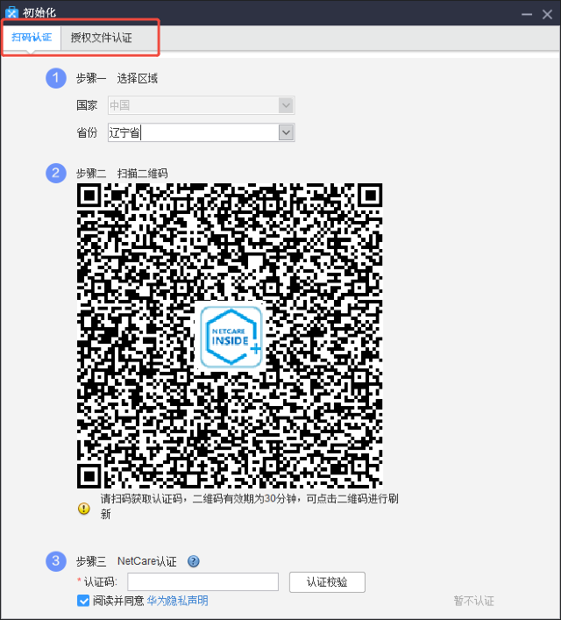

1.3 获取离线认证文件
按以下三步完成离线认证：
- 点击「复制」按钮，获取本机 ESN 号。
- 点击「获取离线认证文件」链接，跳转至华为官网离线认证申请页面。
- 在官网填写信息生成认证文件后下载，回到 SmartKit 点击「导入离线认证文件」完成授权。
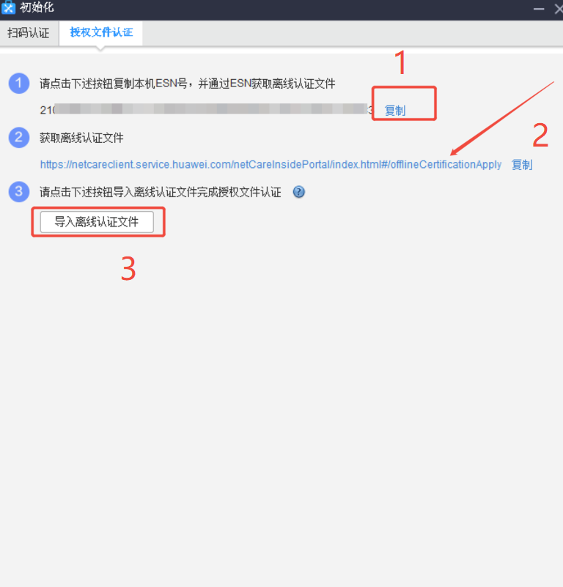
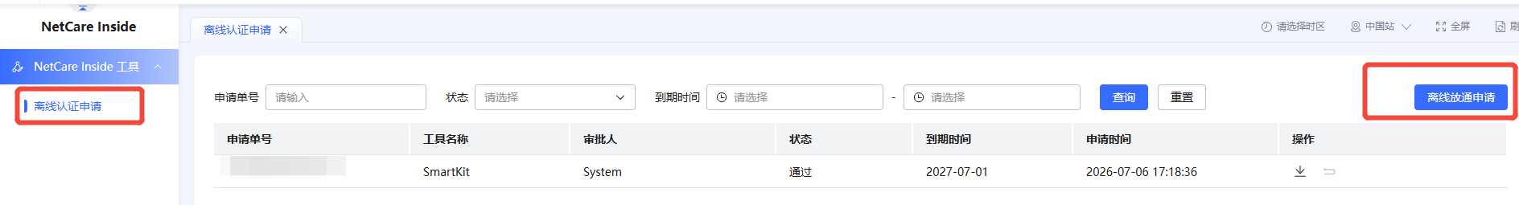
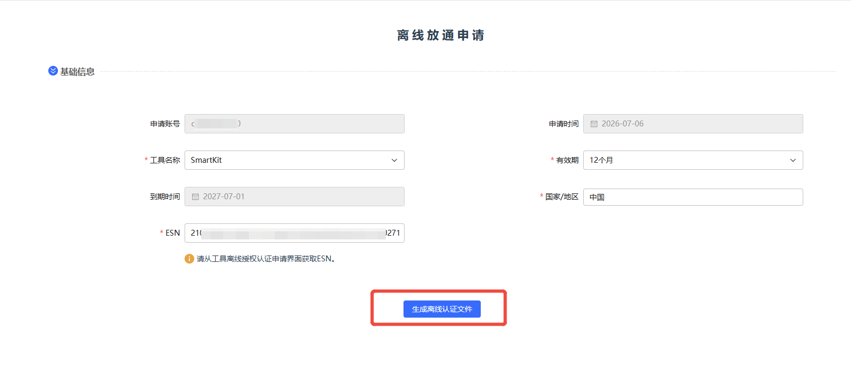

1.4 确认安全注意事项
认证完成后进入工具主界面，系统会弹出「操作安全注意事项」对话框。请仔细阅读安全声明，勾选「我已阅读安全声明」，输入确认文字并下载授权书，然后点击「继续」进入工具。
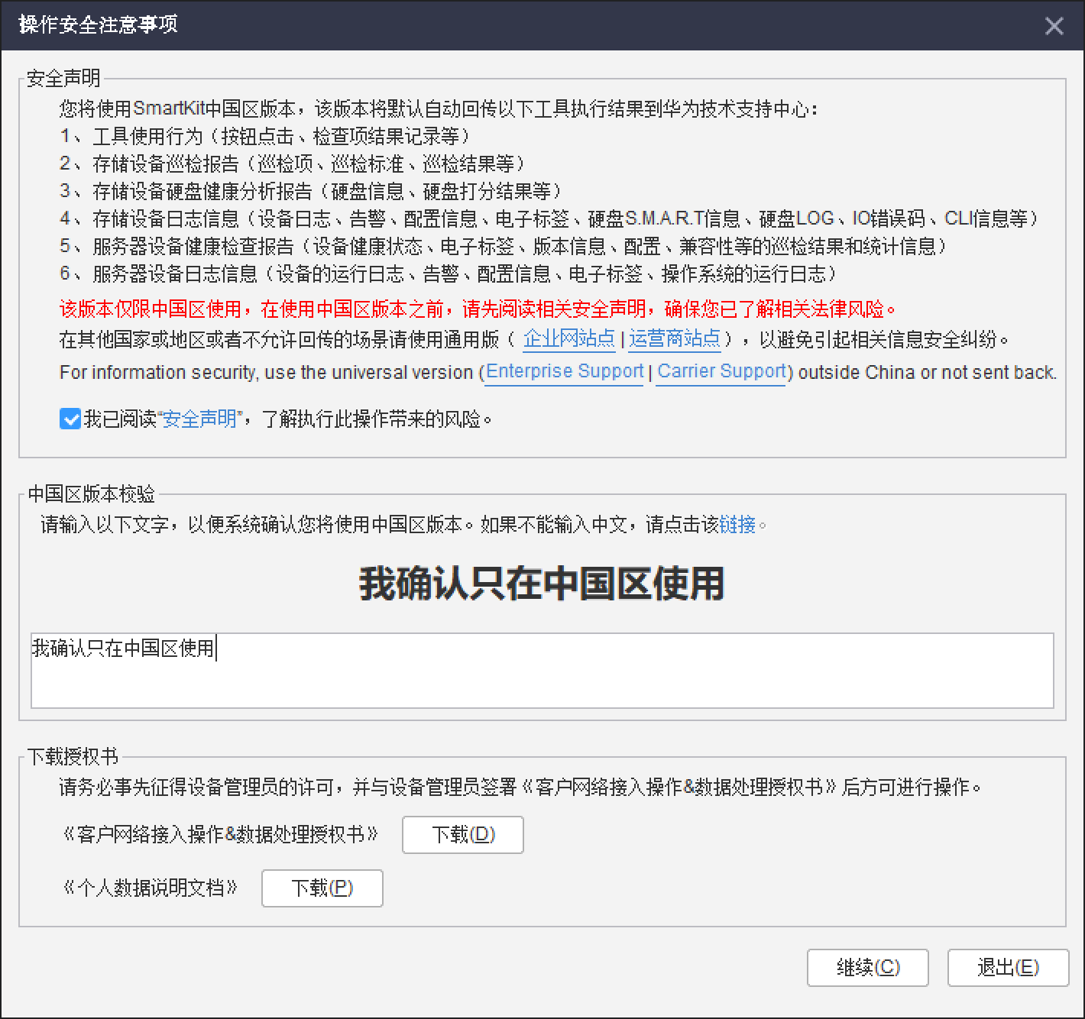

二、导入批量分发插件
本章介绍如何在 SmartKit 中导入并安装「批量分发」插件，该插件是实现 SSL 证书批量导入的核心组件。

2.1 进入功能管理
在 SmartKit 主界面左侧导航栏中，点击「功能管理」进入插件管理页面。
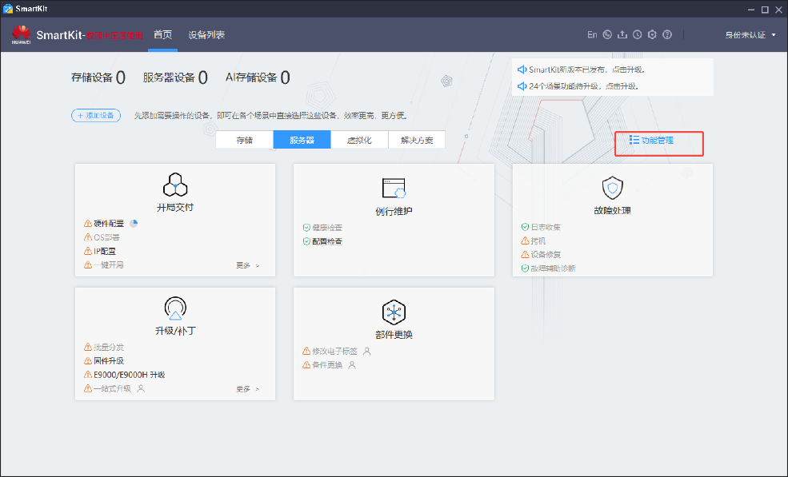

2.2 点击导入按钮
在功能管理页面右上方，点击「导入」按钮，准备导入插件包。
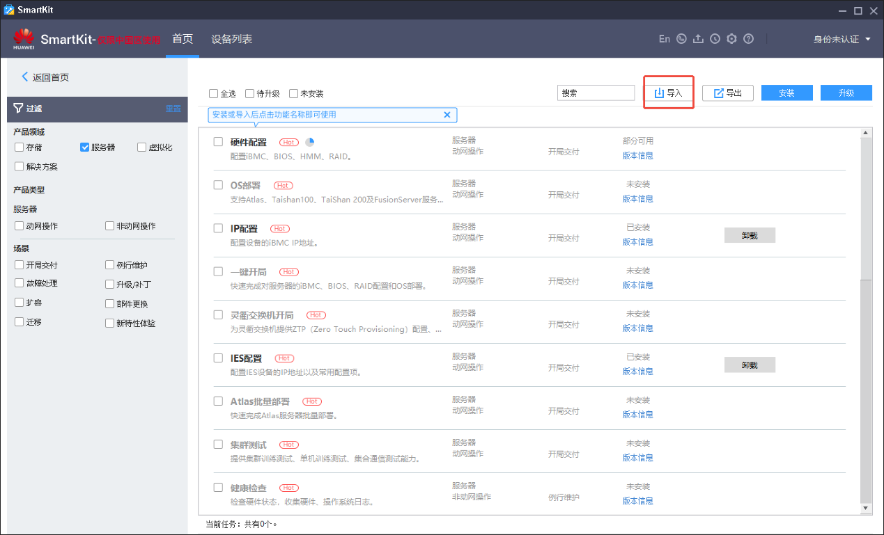

2.3 选择插件包文件
在弹出的文件选择对话框中，找到并选中插件包文件 SmartKitComputing_24.1.0.4_BatchDistribution.zip，点击「确定」。
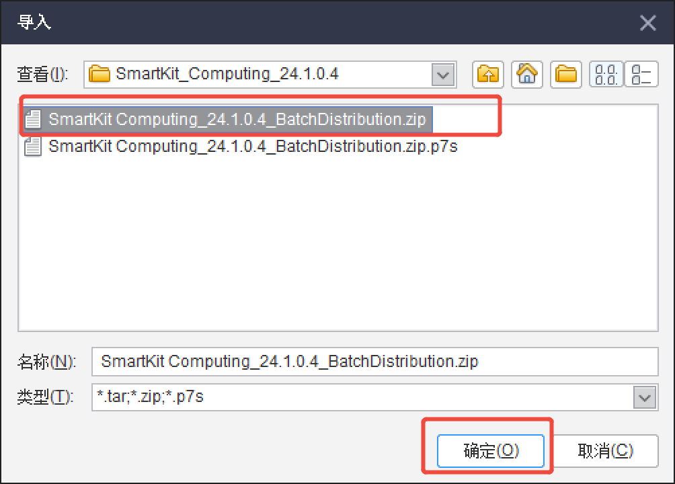

2.4 安装插件
导入后进入「验证与安装」页面，勾选目标插件后点击「安装」按钮。安装完成后会显示「导入成功」提示。
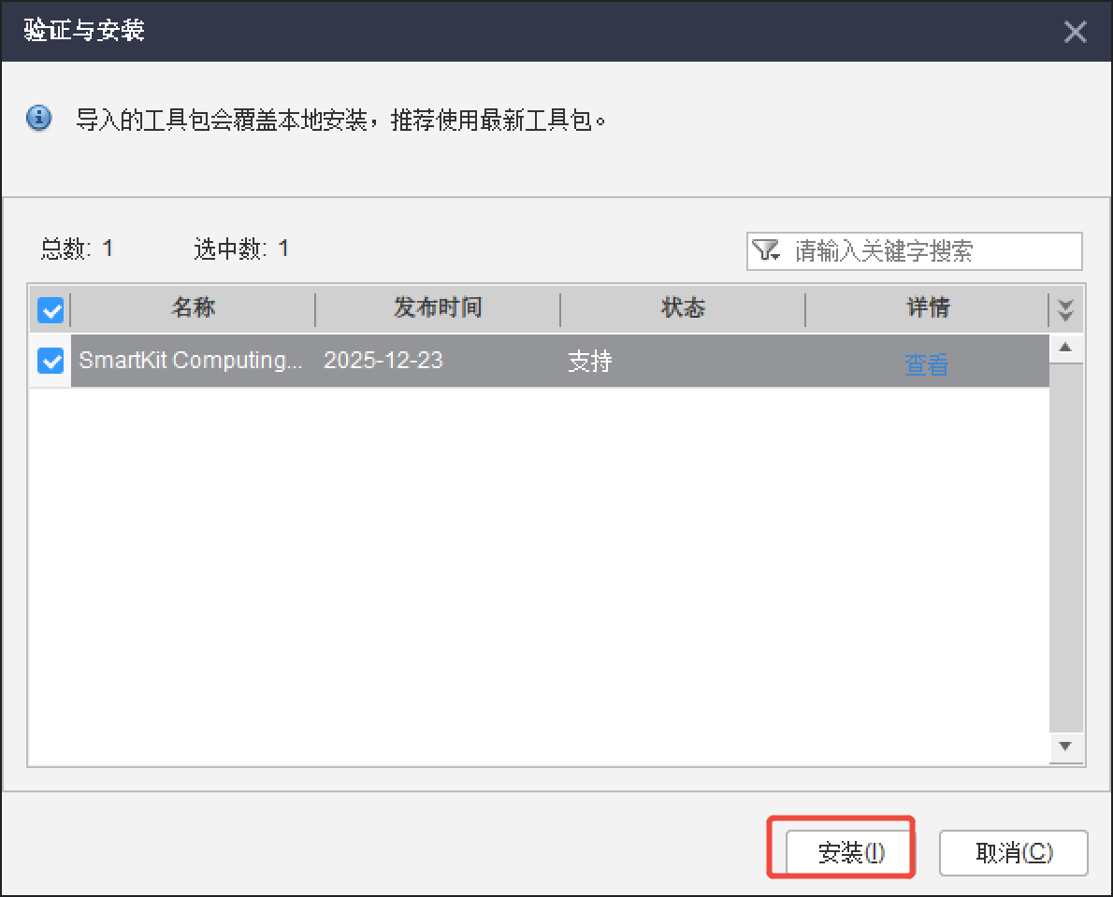
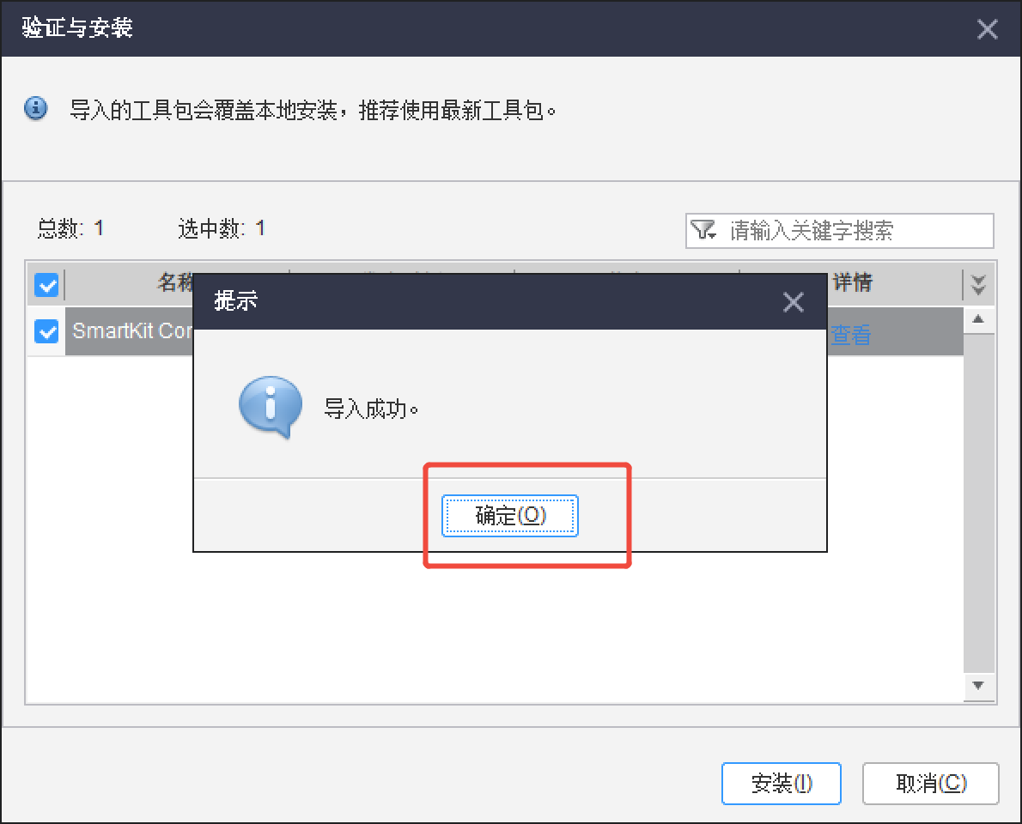

2.5 确认插件安装成功
安装成功后，返回功能管理页面，可以在「常用功能」区域看到新增的「批量分发」入口，表明插件已成功安装。
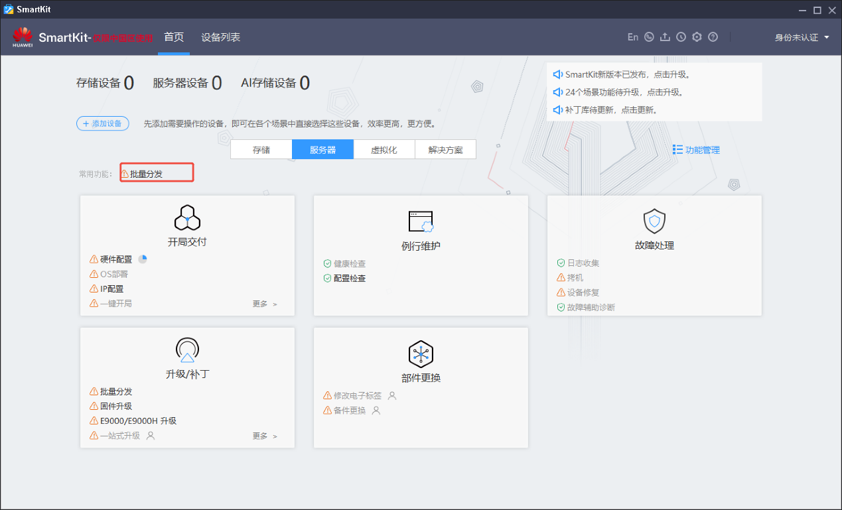

三、批量导入 SSL 证书
本章为核心操作流程，包括添加目标设备、上传 SSL 证书文件至设备、通过 Redfish 接口完成证书导入三个阶段。

3.1 添加纳管设备
在 SmartKit 主界面，点击「添加设备」按钮，将需要导入 SSL 证书的服务器添加到设备列表中。
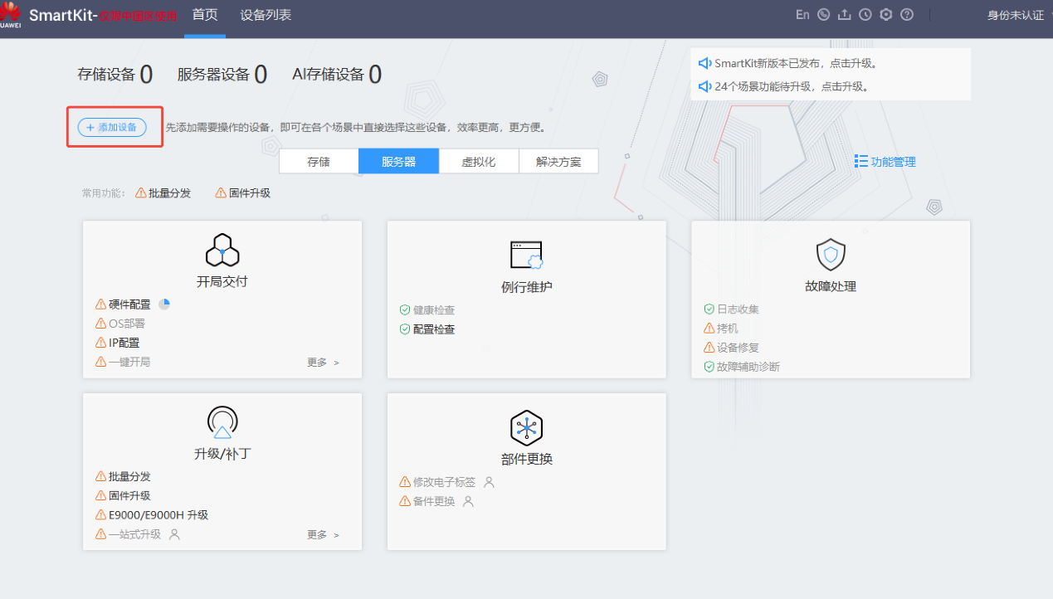

3.2 下载导入模板
在设备列表页面，点击「获取导入模板」下载 Excel 模板文件（ServerDeviceList_Template.xls）。
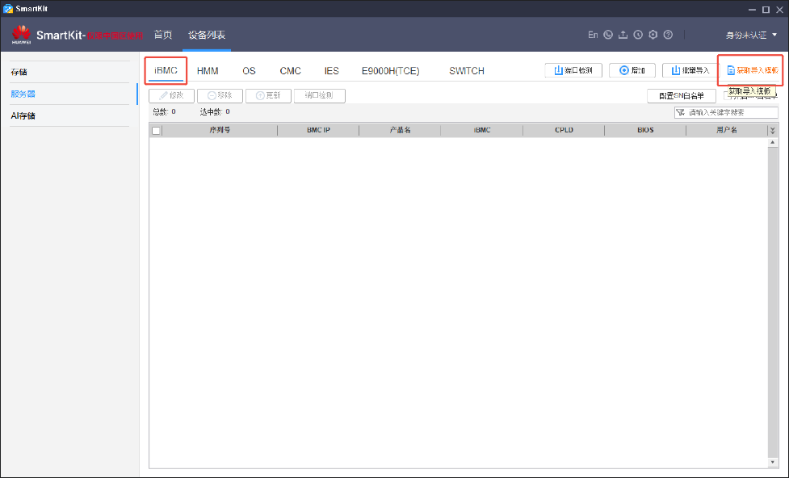
选择模板文件的保存位置后点击「保存」。
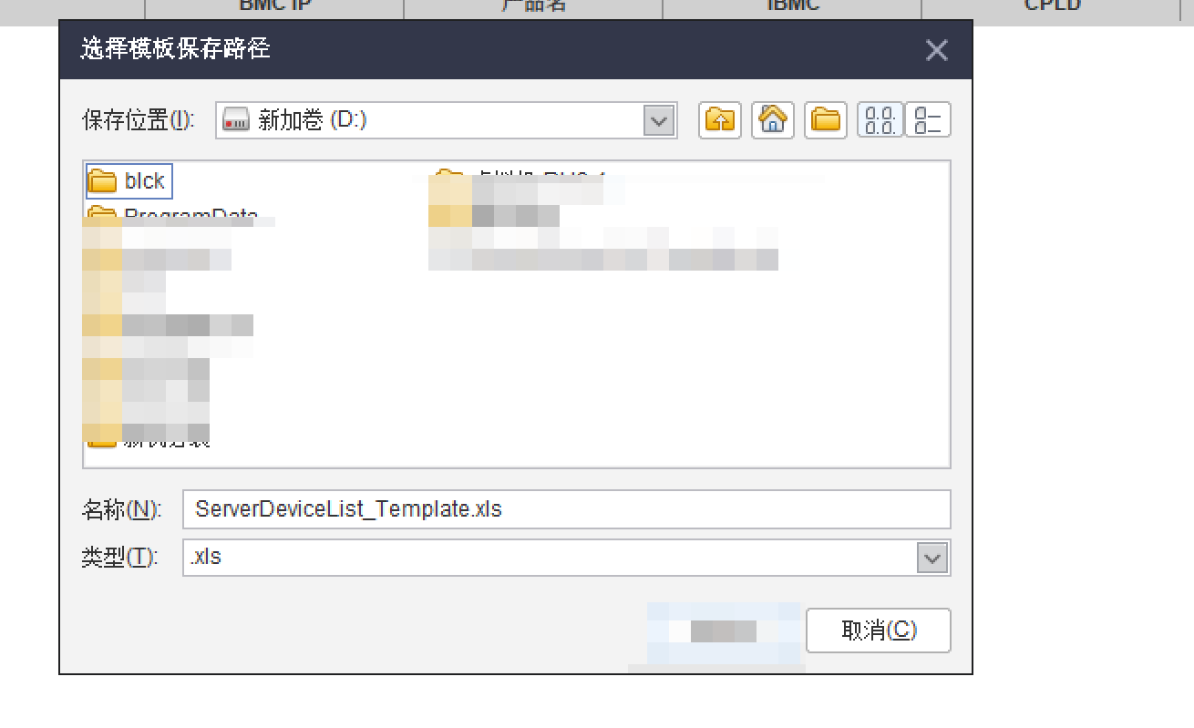

3.3 填写模板并批量导入设备
按模板格式填写设备信息（包括 BMC IP、用户名、密码等），保存后点击「批量导入」按钮，选择填写好的模板文件。
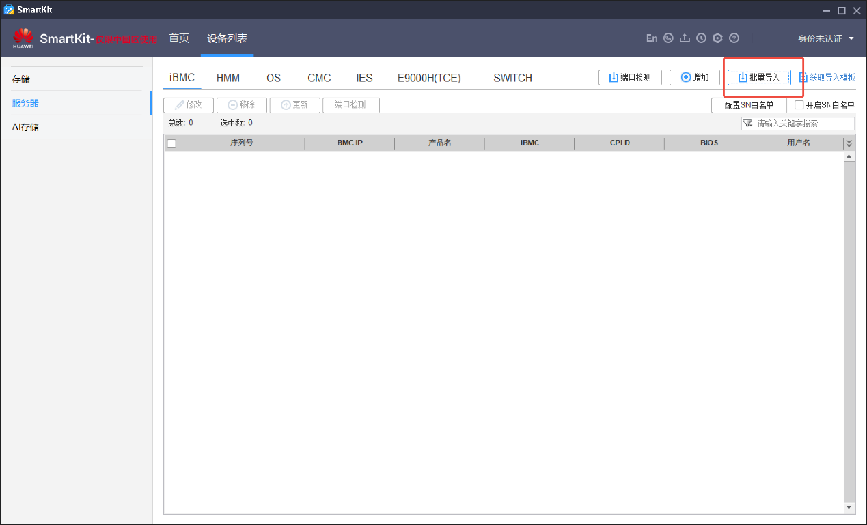
系统会弹出安全提示，提醒表格中可能包含账号密码等敏感信息，点击「确定」继续。
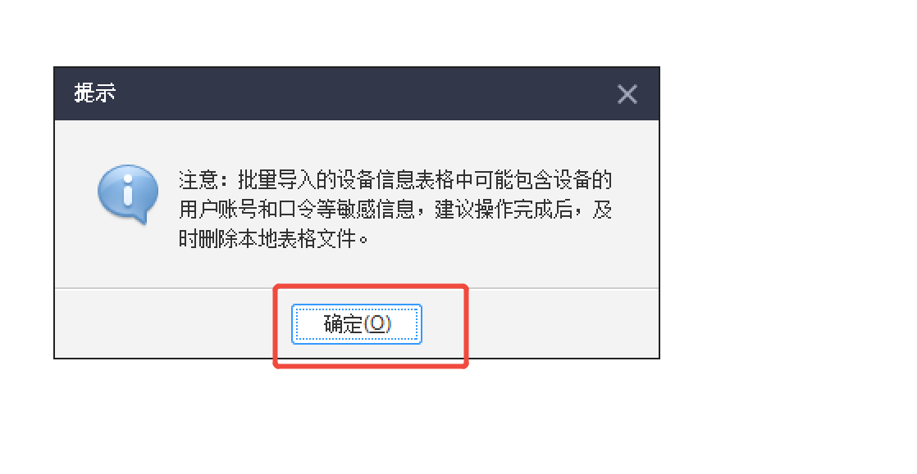

3.4 确认设备导入成功
导入完成后，系统显示导入结果。确认设备状态为「成功」后，返回设备列表页面即可看到已添加的设备信息。
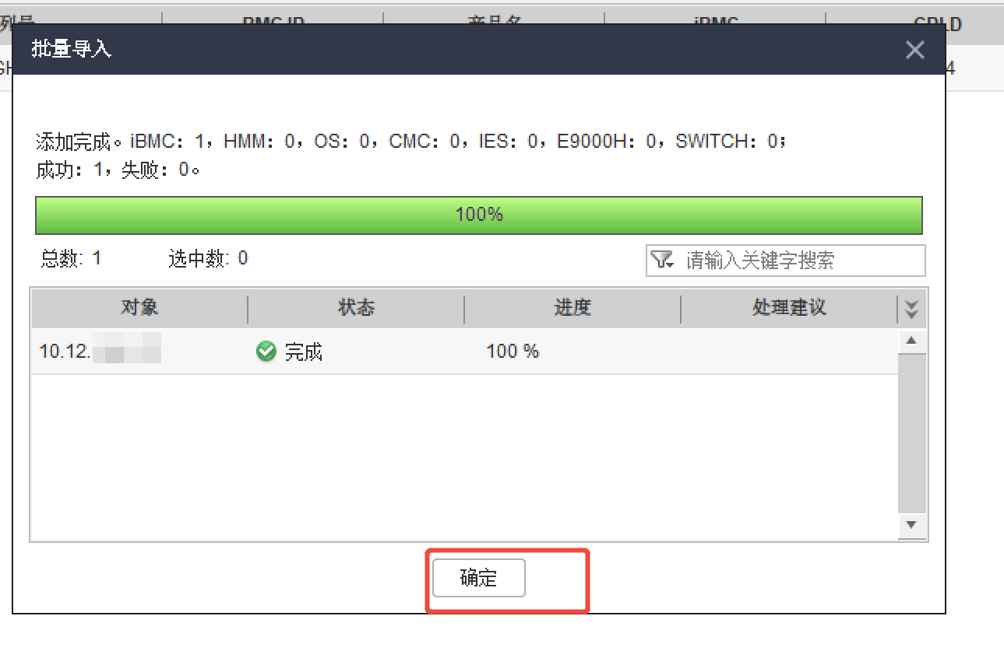
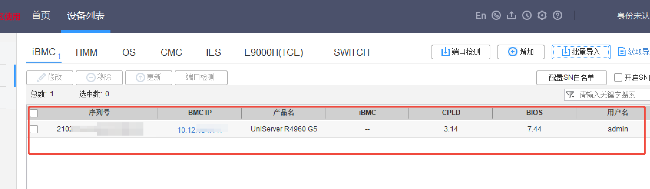

3.5 进入批量分发功能
在功能管理页面，点击「批量分发」进入批量操作界面。
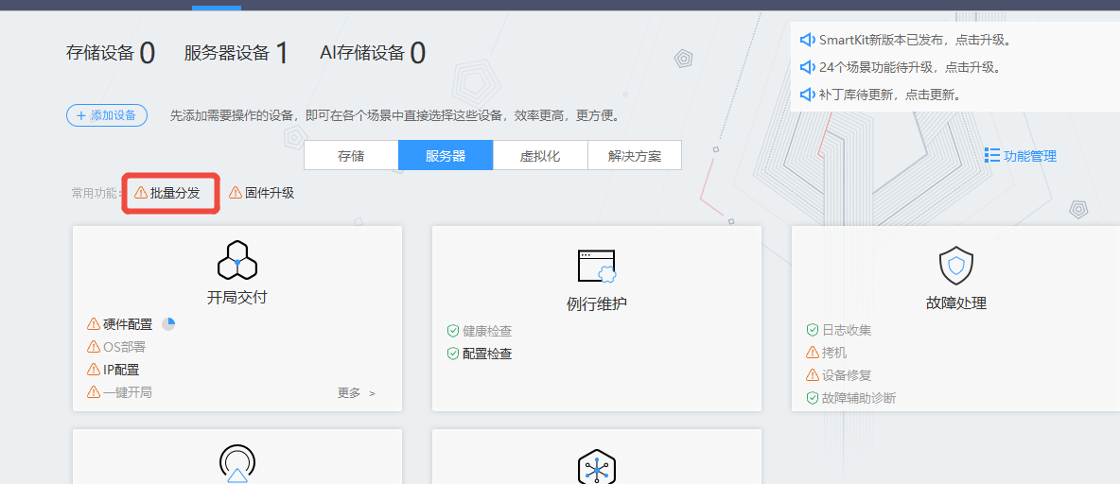

3.6 选择目标设备
点击「选择设备」，在弹出的设备列表中勾选需要导入 SSL 证书的目标设备，然后点击「确定」。
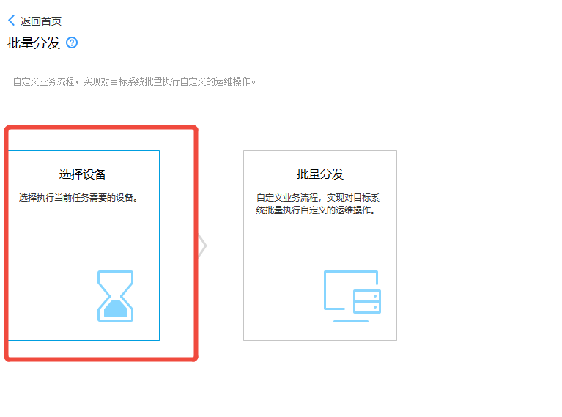
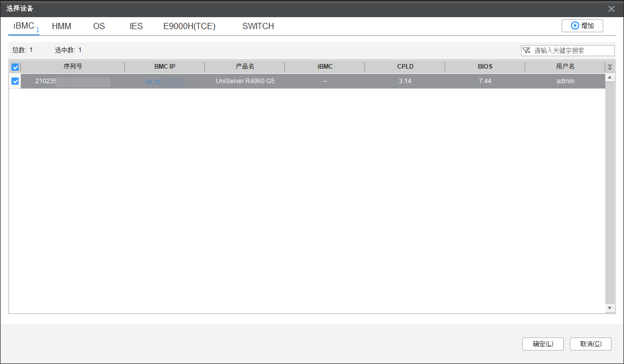

3.7 阶段一：上传 SSL 证书文件至设备
首先需要将 SSL 证书文件传输到目标设备的临时目录中。

3.7.1 配置业务流
点击「配置业务流」按钮，进入业务流编辑界面。
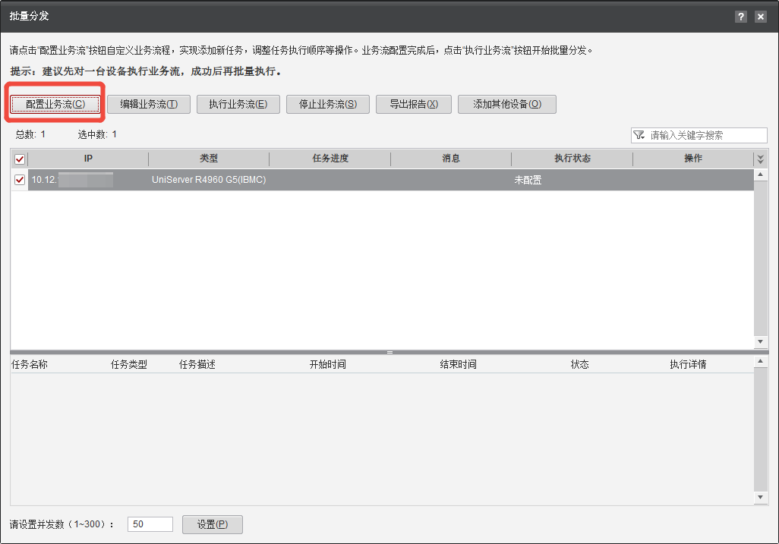

3.7.2 选择自定义配置方式
在「选择配置方式」中选择「自定义」，然后点击「下一步」。
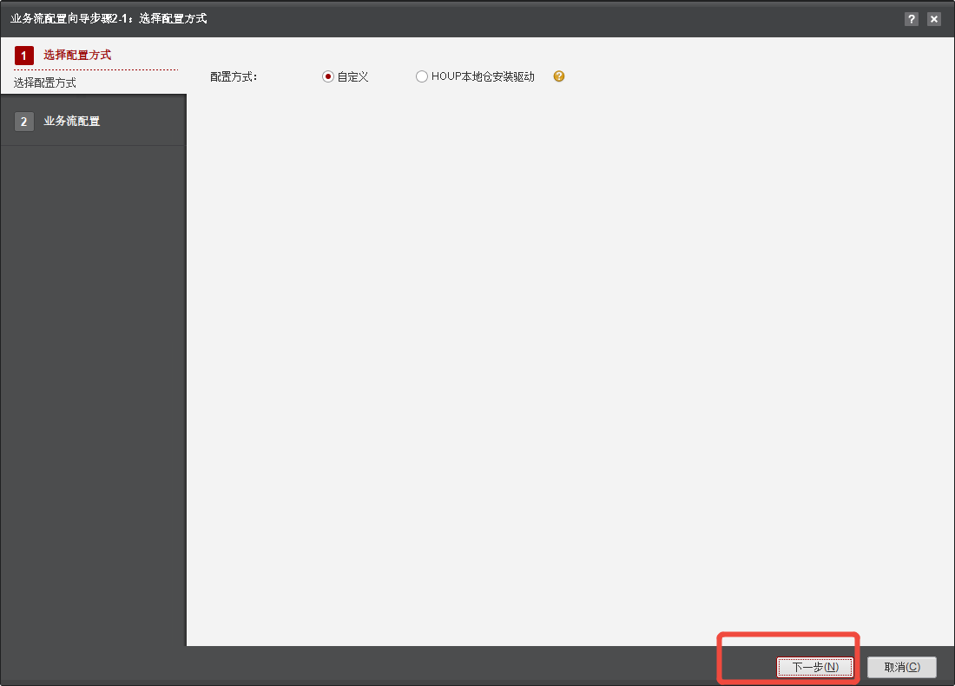

3.7.3 配置文件传输任务
添加「文件传输」任务，配置如下：
- 任务类型：文件传输
- 传输方向：从本地传至远端主机
- 传输协议：SFTP
- 本地路径：选择 SSL 证书文件（如 C:\tmp\H3cHost.p12）
- 远端路径：/tmp
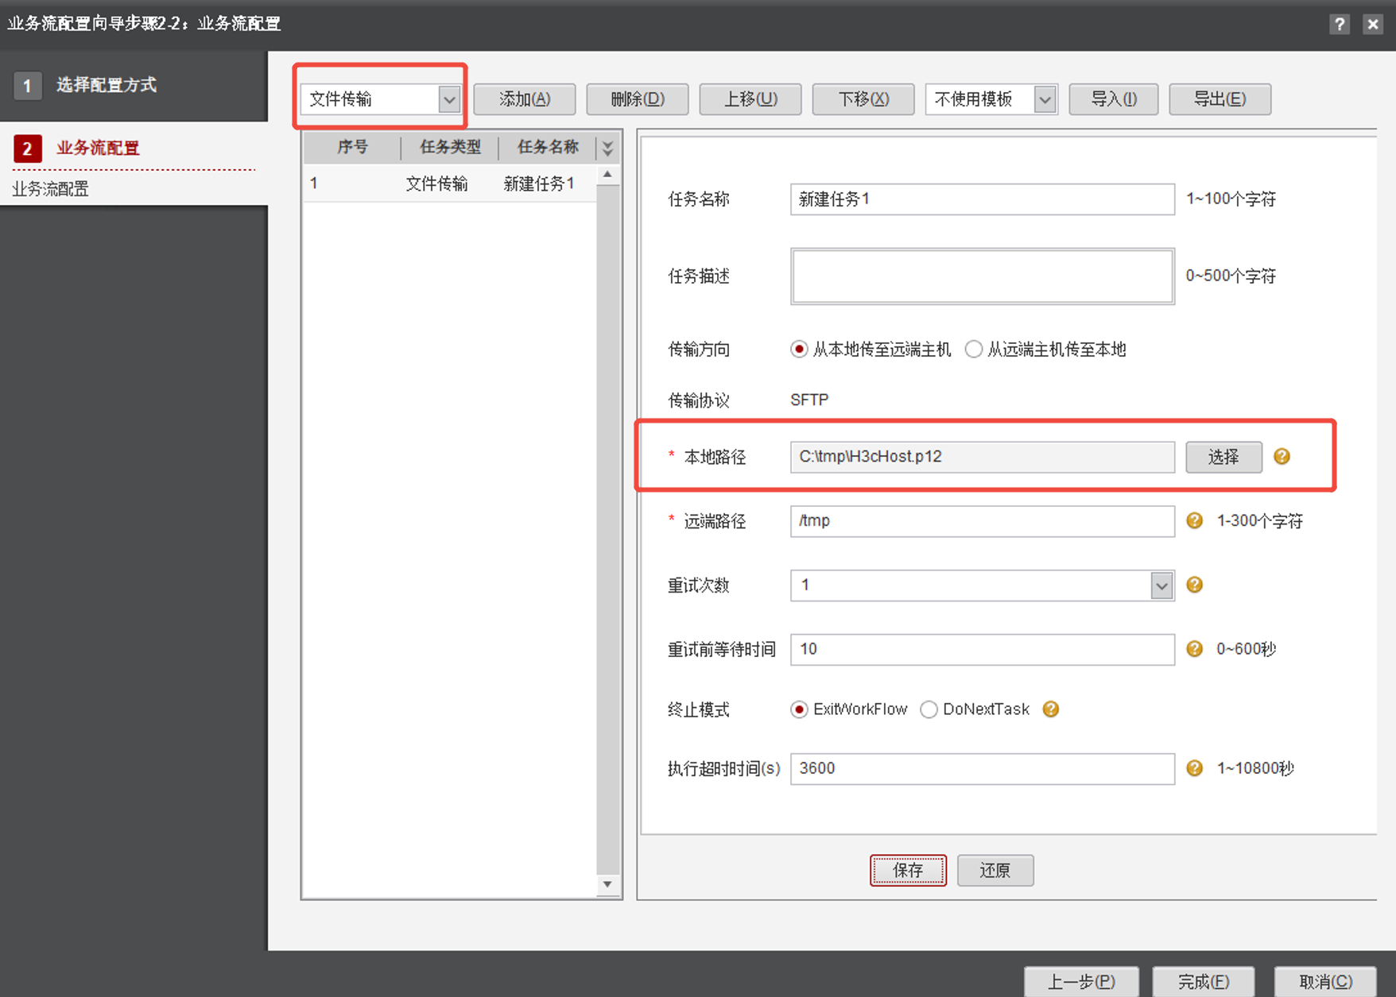
配置完成后点击「执行业务流」开始文件上传。
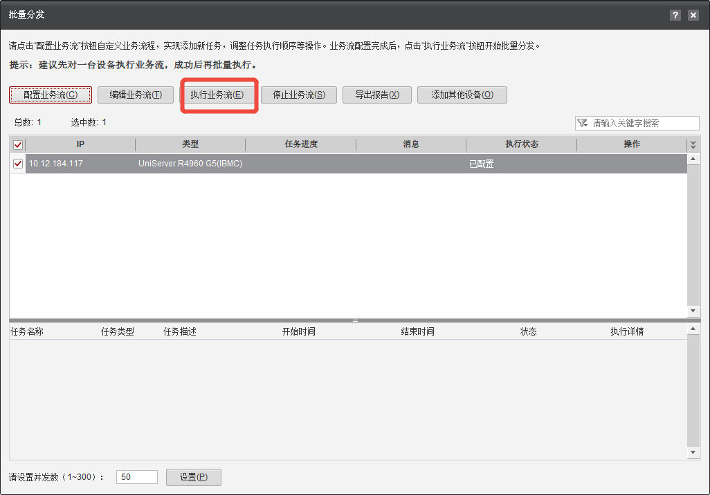

3.8 确认文件上传成功
执行完成后，查看任务状态。若显示「任务执行成功」且执行详情为「文件上传成功」，则证书文件已成功传输至设备。
✔ 建议先对一台设备执行业务流，成功后再批量执行。
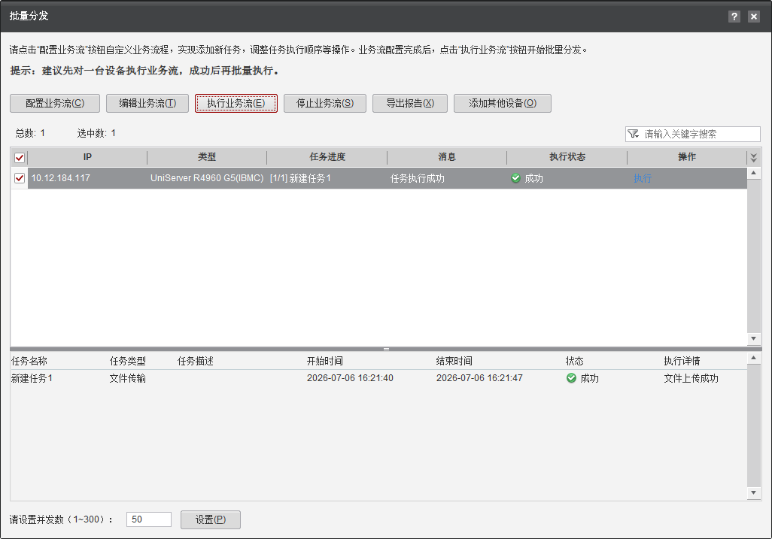

3.9 阶段二：通过 Redfish 接口导入 SSL 证书
证书文件上传成功后，需要再次进入「批量分发」，通过 Redfish 接口调用完成证书导入。
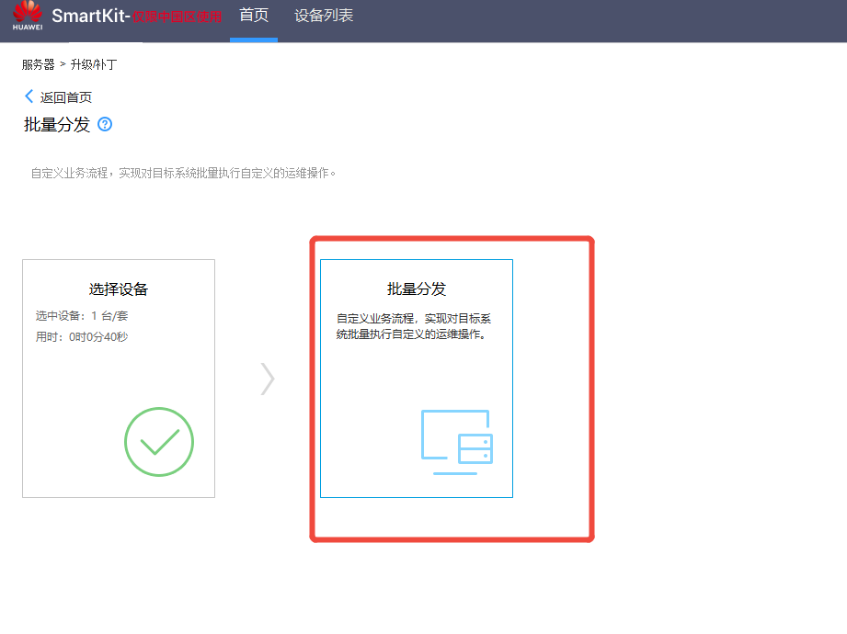

3.9.1 添加 Redfish 接口调用任务
在业务流配置中，选择任务类型为「Redfish 接口调用」，点击「添加」创建新任务。
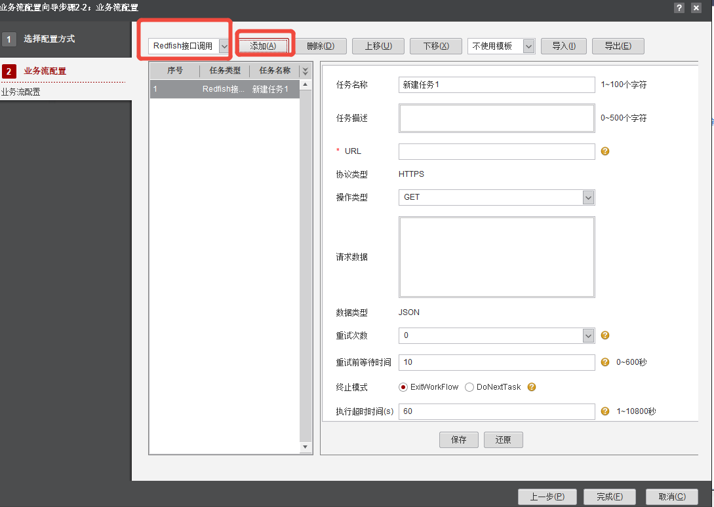

3.9.2 配置 Redfish 接口参数
按以下参数配置 Redfish 接口调用：
- URL：/redfish/v1/Managers/1/SecurityService/HttpsCert/Actions/HttpsCert.ImportCustomCertificate
- 协议类型：HTTPS
- 操作类型：POST
- 请求数据（JSON Body）：
{ "Certificate": "/tmp/H3cHost.p12", "Type": "URI", "Password": "123456" }
⚠ 请根据实际情况修改证书文件名和密码。Certificate 字段填写远端设备上的证书文件路径。
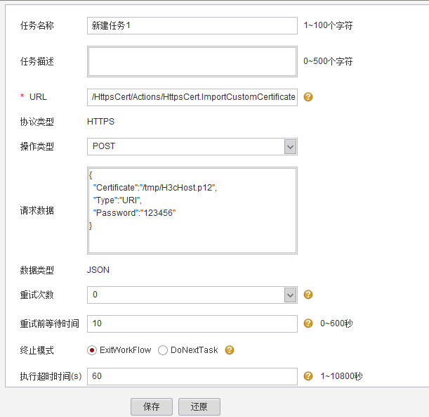
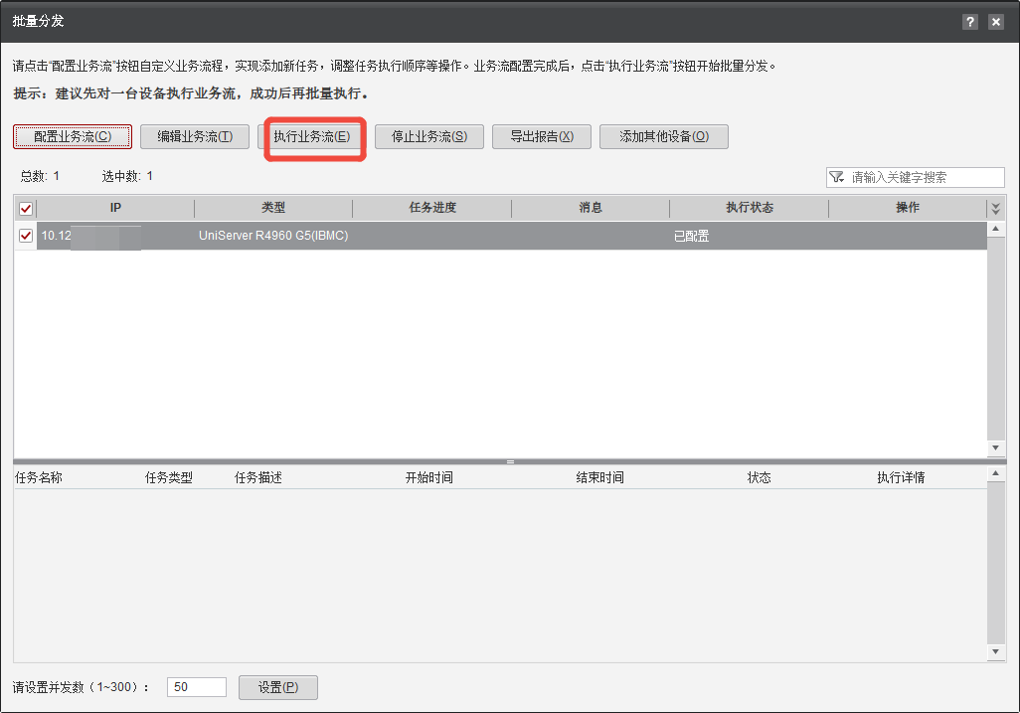

3.10 执行业务流完成证书导入
参数配置完成后，点击「执行业务流」开始向目标设备下发 SSL 证书导入指令。
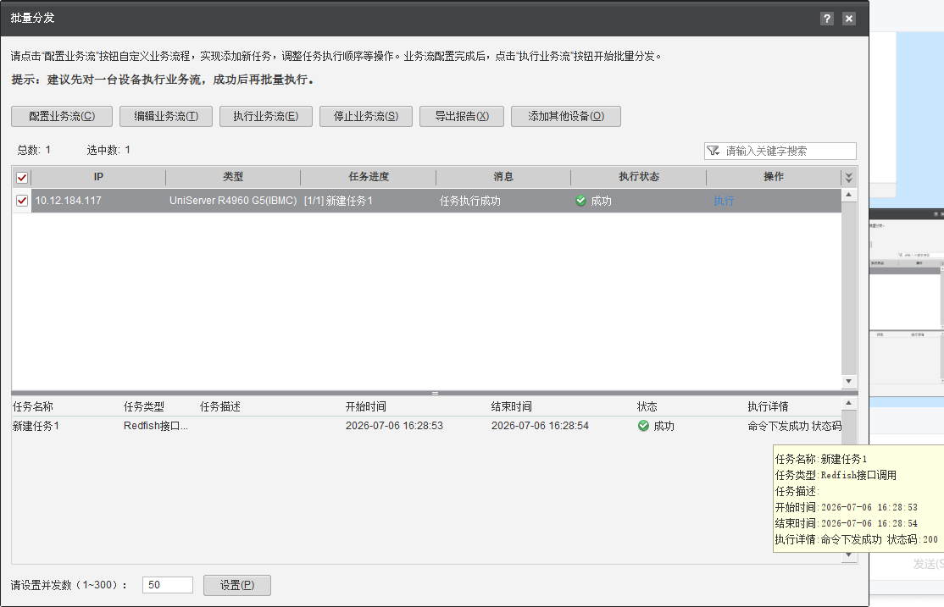

3.11 确认导入成功
执行完成后，查看任务状态。若显示「任务执行成功」且执行详情为「命令下发成功状态码: 200」，则 SSL 证书已成功导入目标设备。
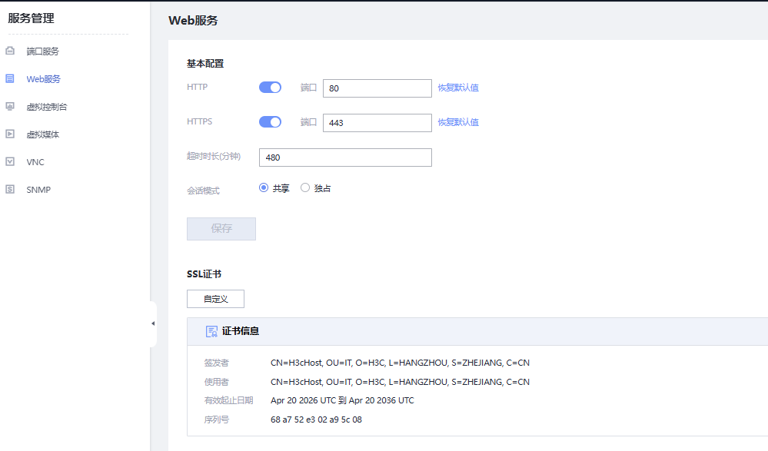

四、验证导入结果
导入完成后，可通过设备的带外管理界面验证 SSL 证书是否已成功导入。登录 BMC Web 界面，进入「服务管理 → Web 服务 → SSL 证书」页面，查看证书信息。
确认以下信息是否正确：
- 签发者（Issuer）：应与导入的证书信息一致
- 使用者（Subject）：应与导入的证书信息一致
- 有效期限：确认证书在有效时间范围内
若以上信息均正确，则表示 SSL 证书已成功导入并生效。

